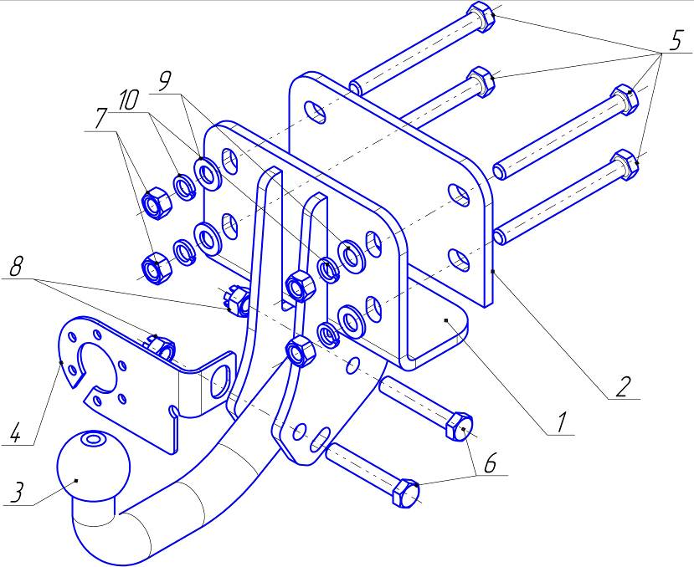

Рис.1 Установка на автомобиль

ВНИМАНИЮ ПОКУПАТЕЛЯ
При покупке необходимо проверить комплектность. В руководстве должна быть указана дата продажи и поставлен штамп магазина. Необходимо сохранять руководство в течение всего гарантийного срока эксплуатации устройства.

ВВЕДЕНИЕ
Устройство тягово-сцепное (ТСУ) предназначено для шарнирной сцепки автомобиля с буксирным прицепом. Для обеспечения сцепки автомобиля с прицепами различных марок присоединительные элементы ТСУ стандартизованы в соответствии с ОСТ 37.001.096-84. Изготовитель постоянно совершенствует ТСУ, поэтому некоторые конструктивные изменения могут быть не отражены в настоящем руководстве.

1 ТРЕБОВАНИЯ БЕЗОПАСНОСТИ И ПРЕДУПРЕЖДЕНИЯ
  - Не допускается буксировка прицепа полной массой более 1500кг, скорость автопоезда не должна превышать 80 км/час.
  - Вертикальная статическая нагрузка на сцепной шар не более 100 кгс.
  - Работу по монтажу ТСУ рекомендуется проводить в условиях СТО.
  - При каждом ТО необходимо проводить подтяжку резьбовых соединений.
  - Изготовитель не несет ответственности за безопасность и надежность работы ТСУ при изменении потребителем его конструкции и при нарушении правил его эксплуатации.
- ТЕХНИЧЕСКИЕ ХАРАКТЕРИСТИКИ

Тип шарнирного соединения | - шаровой
Диаметр сцепного шара | - 50мм
Вертикальная нагрузка на шар, не более | - 100кгс
Полная масса буксируемого прицепа, не более | - 1500кг
Масса ТСУ, не более | - 12,0кг

- КОМПЛЕКТ ПОСТАВКИ

1 | ТСУ TY-27 | - 1 шт.
2 | Накладка | - 1 шт.
3 | Шар HN-01 | - 1 шт.
4 | Подрозетник | - 1 шт.
5 | Болт М12х120 | - 4 шт.
6 | Болт М12х1.25x70 | - 2 шт.
7 | Гайка М12 | - 4 шт.
8 | Гайка М12х1,25 самоконтр. | - 2 шт.
9 | Шайба 12 | - 4 шт.
10 | Шайба пружинная 12 | - 4 шт.
11 | Руководство | - 1 шт.

- УСТАНОВКА ТСУ НА АВТОМОБИЛЬ

- Установить автомобиль на подъемник, эстакаду или смотровую яму, приняв все необходимые меры обеспечения безопасности выполняемых работ;
- Закрепить ТСУ поз.1 (Рис.1) к задней траверсе рамы автомобиля через штатные отверстия, используя накладку поз.2 и крепежные элементы поз.5,7,9,10;
- Установить шар поз.3 и подрозетник поз.5 крепежными элементами поз.6,8;
- Произвести затяжку болтов М12 с моментом 85 Н·м;
- В соответствии с пунктом 5 паспорта подключить электрооборудование;
- Сцепной шар ТСУ покрыть слоем консистентной смазки типа ЛИТОЛ.

5. ПОДКЛЮЧЕНИЕ ЭЛЕКТРООБОРУДОВАНИЯ

Работы по подключению электрооборудования ТСУ к бортовой сети автомобиля должны производиться в условиях специализированной мастерской.
- отключить аккумуляторную батарею;
- подключить провода к клеммам розетки и закрепить розетку на подрозетнике с помощью винтов и гаек М5 или с помощью саморезов;
- подключить провода от клемм розетки к бортовой сети автомобиля в соответствии со схемой Рис.2 с помощью разветвителей проводов;
- проверить на автомобиле действие световых сигналов.

Stop | Стоп-сигнал | 6 | 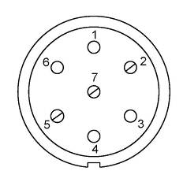 | 1 | Левый поворот
 | Габаритные огни | 5, 7 |  | 2 | Противотуманные габаритные фары
 | Правый поворот | 4 |  | 3 | Масса | ┴

Рис.2. Схема подключения электрооборудования

6. ГАРАНТИИ ИЗГОТОВИТЕЛЯ

Гарантийный срок эксплуатации ТСУ составляет 18 месяцев со дня продажи его магазином. Претензии по качеству ТСУ принимаются в течении срока гарантии при условии эксплуатации в соответствии с настоящим руководством по месту нахождения предприятия изготовителя.

7. СВИДЕТЕЛЬСТВО О ПРИЕМКЕ

Тягово-сцепное устройство полностью укомплектовано, соответствует ТУ 4591-002-232512563-2004 и признано годным к эксплуатации.

ДАТА ВЫПУСКА _____________ | ДАТА ПРОДАЖИ _____________
ШТАМП ОТК | ШТАМП МАГАЗИНА



РОССИЯ ООО «AvtoS»
140400, Московская область,

г. Коломна, ул. Озерское шоссе, д. 55
ИНН 5022020095
тел. +7(496)616-92-67;
факс +7(496)616-91-17

ТЯГОВО-СЦЕПНОЕ УСТРОЙСТВО

ДЛЯ АВТОМОБИЛЕЙ

TOYOTA HiLux
2011 г.

Код: TY-27

Руководство по монтажу и эксплуатации

